**MODUULI 2: TYÖSUUNNITELMA**

**Parturitekniikoilla toteutettu liiketyömäinen rakennekäsittely, hiustenleikkaus** **ja viimeistely Kilpailuaika 2h 15min.**

Kilpailija: ________________________________________Numero: __________

**LOPPUTULOS/TAVOITE**

Piirrä kuvat tavoitteesta (lopputuloksesta) viimeisteltynä: pituudet, mittasuhteet, kampauksen muoto ja kampaussuunnat.Kirjaa tuotevalinnat.

__________________________________________________________________________

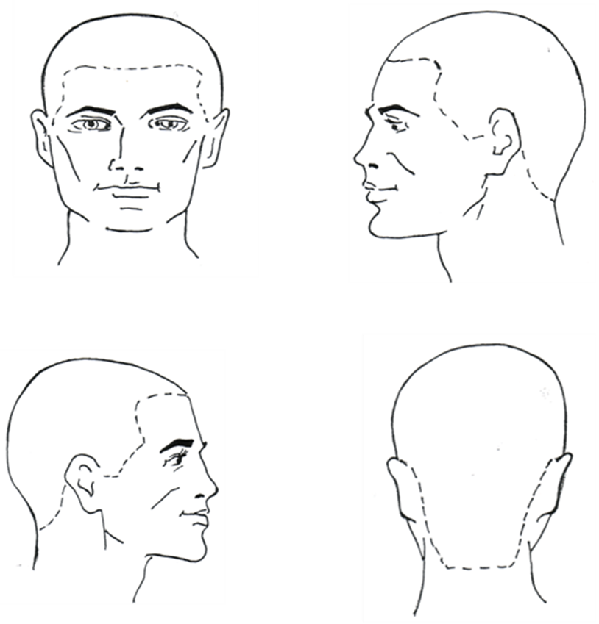

TUOTESUOSITUS

____________________________________________________________________

____________________________________________________________________

____________________________________________________________________

____________________________________________________________________

____________________________________________________________________

____________________________________________________________________

____________________________________________________________________

____________________________________________________________________

____________________________________________________________________

____________________________________________________________________